Техническое задание
на поставку мебели
1. Объект закупки:
№ п/п | Наименование | Технические характеристики | Кол-во (шт.)
1 | Стол ученический двухместный с траверсой (усиленный каркас) или эквивалент  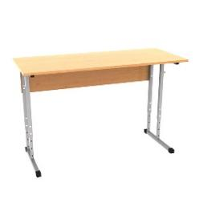 | Ростовая группа: 5-7  Габаритные размеры: не менее 1200х500хН мм.  (Н -Высота от пола до верхнего края столешницы: группы 5-7 700 мм, 760 мм, 820 мм.)  По периметру столешницы кант ПВХ толщиной 2 мм.  Каркас парты выполнен из прямоугольной трубы.  Ламинированные столешница и панель.  Цвет: Клен  Цвет металлокаркаса: серый 9006  Механизм регулировки телескопического типа с жесткой фиксацией по ростовым группам, травмобезопасный. Каркас окрашен ударостойкой порошковополимерной краской. Торцы закрыты защитно-декоративными пластиковыми заглушками, для предотвращения травмирования, имеются пластиковые опоры для защиты напольного покрытия.  На внутренней, боковой поверхности парты, с каждой стороны предусмотрено 2 крючка. | 45
2 | Стул ученический  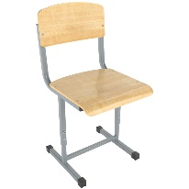 | Ростовая группа: 5-7  Высота стула: не менее 840 мм  Длина: не менее 380 мм  Ширина: не менее 380 мм  Цвет металлокаркаса: серый  Материал каркаса: профиля квадратного сечения не менее 25×25 мм и 20×20 мм с толщиной стенок не менее 1,2 мм и покрыт порошковой краской  Материал заглушек: ударопрочный полимер  Материал сидения и спинки: фанера, толщиной не менее 8 мм, покрыты бесцветным лаком.  Стул изготавливается в соответствии с ГОСТ 11016-93. | 90
3 | Офисное кресло  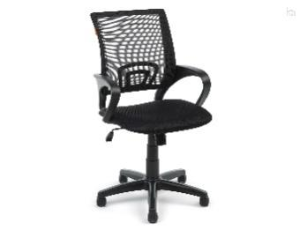 | Обивка сиденье - ткань черная  Материал спинки: сетка черная  Высота кресла: не менее 90 см  Ширина спинки: не менее 44 см  Высота спинки: не менее 44 см  Подлокотники: пластиковые  Крестовина: пластиковая не ниже 3 класса  Ролики: пластиковые, диаметр штока: не менее 11 мм.  Каркас: немонолитный  Набивка кресла: стандартный поролон плотностью не менее  22-40 кг/м3  Механизм качания: с возможностью фиксации кресла в рабочем положении  Рекомендованная максимальная нагрузка: до 120 кг. | 11
4 | Многоместная секция  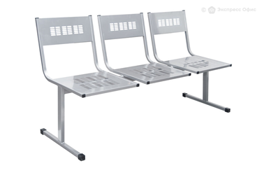 | Материл сиденья: металл  Материал спинки: металл  сварной металлический каркас: труба не менее 50х25 мм, не менее 40x25 мм, не менее 20x20 мм  ширина: не менее 1441 мм  глубина: не менее 560 мм  высота: не менее 790 мм  сиденье: перфорированное  Цвет: оливковый | 9
Фотография, макет, эскиз (носят информативный характер – допускается изменение внешнего вида по согласованию с Заказчиком)

2. Место поставки: Муниципальное автономное общеобразовательное учреждение «Средняя школа №89»
3. Срок поставки: с момента заключения договора по 26.06.2024г.
4. Требования к качеству, безопасности товара:
4.1. Поставляемый товар должен соответствовать заданным функциональным и качественным характеристикам;
4.2. Поставляемый товар должен быть разрешен к использованию на территории Российской Федерации, иметь торговую марку и товарный знак, качество поставляемого товара должно полностью соответствовать установленным требованиям Российской Федерации, ГОСТ, ОСТ, нормативно-технической документации (сертификатам качества, декларациям о соответствии и (или) другим документам, подтверждающим качество товара);
4.3. Поставляемый Товар должен являться новым, ранее не использованным (все составные части Товара должны быть новыми), не должен иметь дефектов, связанных с конструкцией, материалами или функционированием при штатном их использовании;
4.4. На товаре не должно быть следов механических повреждений, изменений вида комплектующих;
4.5. Товар должен быть безопасным и отвечать требованиям законодательства Российской Федерации, требованиям безопасности, ГОСТ, нормам и правилам безопасности его эксплуатации и другой нормативно-технической документации;
4.6. Товар должен отвечать требованиям безопасности жизни и здоровья, окружающей среды в течение установочного срока годности при обычных условиях его использования, хранения, транспортировки и утилизации;
4.7. Гарантийные обязательства должны распространяться на каждую единицу товара с момента приемки товара Заказчиком. Гарантийный срок составляет не менее срока указанного заводом изготовителем (производителем). В течение гарантийного срока обнаруженные недостатки товара подлежат устранению силами и средствами Поставщика;
4.8. Поставляемые Товары должны быть совместимы между собой и обеспечивать совместное бесперебойное функционирование.
5. Требования к упаковке, маркировке товара:
5.1. Товар поставляется в таре и упаковке, соответствующей государственным стандартам, техническим условиям, предъявляемым к поставке данного вида товара, другой нормативно-технической документации. На таре и упаковке должна содержаться отчетливая информация на русском языке;
5.2. Поставщик должен обеспечить упаковку товара, способную предотвратить его повреждение или порчу во время перевозки к конечному пункту назначения – Заказчику. Тара и упаковка должны быть прочными, сухими, без нарушения целостности со специальной маркировкой;
5.3. Поставщик обязуется обеспечить надлежащий температурный режим, необходимый для соблюдения соответствующих условий транспортировки товара;
5.4. Поставщик несет ответственность за ненадлежащую упаковку, не обеспечивающую сохранность товара при его хранении и транспортировании;
5.5. Упаковка и маркировка товара должна соответствовать требованиям ГОСТ, импортный товар – международным стандартам упаковки. Маркировка товара должна содержать: наименование товара, наименование фирмы-изготовителя, юридический адрес изготовителя, дату выпуска. Маркировка упаковки должна строго соответствовать маркировке товара.

